吉首大学教学质量监控与评估中心

教评通[2024]2号

关于推荐2024-2026学年校级教学督导的通知
各学院：
根据教育部《普通高等学校本科教育教学审核评估实施方案（2021-2025年）》和《吉首大学教学督导团章程》的要求，为了完善督导队伍建设，提升督导水平，现面向全校教师遴选新一届校级教学督导专家，请各学院及相关单位按条件推荐优秀教师。现将学校新一届校级教学督导选聘有关工作通知如下：
一、推荐条件
教学督导团成员从校内在职在岗和离退休专家中产生。教学督导团成员同时应具备以下基本条件：
1.长期从事理论和实践教学工作，热爱教育事业，自愿为学校的人才培养工作做贡献，具有副高以上职称；
2.熟悉国家、省以及学校有关教育教学的政策法规，有较高的政策水平和丰富的教学或教学管理经验；
3.在教师中有较高的威信，敢于坚持原则，公正处事，有务实创新精神；
4.身体状况良好，精力充沛，有工作时间保证。原则上年龄不超过70周岁；
5.省级及以上教学名师和教学成果获得者、省级二等奖以上教师教学竞赛获得者优先推荐。
二、工作要求
1.各单位需高度重视教学督导推荐工作，在教师自愿的基础上，严格执行推荐标准。原则上每个学院推荐1人，有符合推荐条件第5条人选的学院，根据工作需要，可增加1个推荐名额；
2.任现职管理岗院领导不在推荐范围；
3.请各学院于9月24日前将《2024-2026学年校级教学督导专家推荐表》《2024-2026学年校级教学督导专家推荐汇总表》交相关科室。吉首校区：纸质版材料报送教务处质量科(创业园115室)尹老师处，电子版请发指定邮箱：254757754@qq.com；张家界校区纸质版请交至校区教学科研与学生事务中心满老师，电子版请发指定邮箱：1545140707@qq.com。
附件：1.《2024-2026学年校级教学督导专家推荐表》
2.《2024-2026学年校级教学督导专家推荐汇总表》
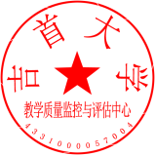

教学质量监控与评估中心
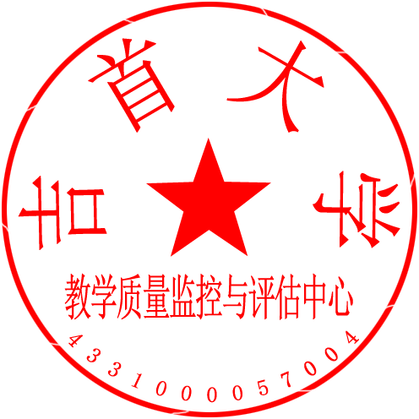
2024年9月19日

